Photoshop自带的Camera Raw插件大家应该都知道，他是用来处理Raw格式的文件的，单反相机拍摄的Raw格式比如CRW、NEF、DNG等格式。但是我们平时很少用到这么高级的图片，一般的jpg就够用了，但是又想用Camera Raw这个插件批处理jpg图片，因为它比较方便快捷，好多功能都集中在一起了，就是微型的lightroom。下面看看怎么设置Photoshop让它用Camera Raw插件打开jpg图片。

第一种用Camera Raw插件打开jpg图片的方法

1. 第一步：选择编辑菜单>首选项>Camera Raw，打开Camera Raw首选项对话框。

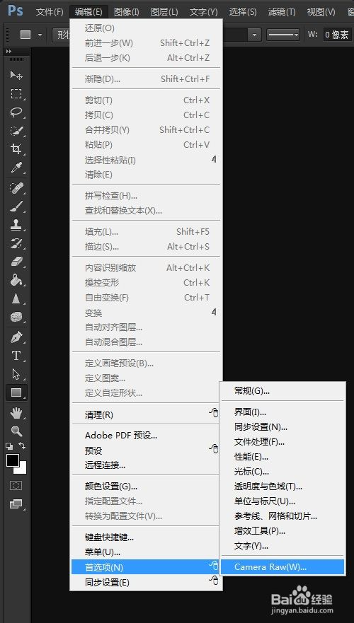

1. 第二步：在最下面有JPEG和TIFF处理选项，在JPEG选项中有3个选项，分别是禁用JPEG支持、自动打开设置的JPEG、自动打开所有受支持的JPEG。

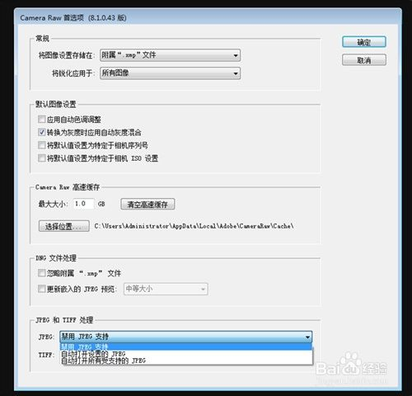

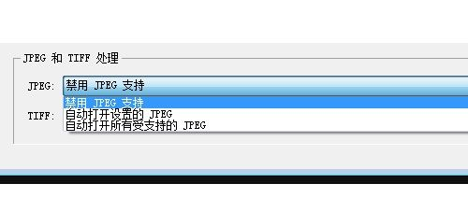

1. 第三步：选择自动打开所有受支持的JPEG，那么只要是JPEG、jpg格式都会用Camera Raw插件打开。点击确定，打开一张jpg格式图片。Photoshop就用Camera Raw打开这个图片了。

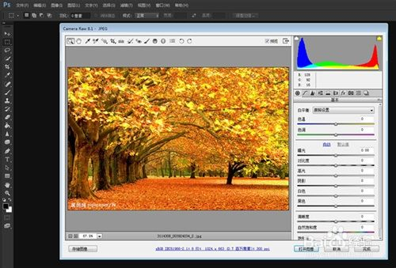

1. 第四步：选择禁用JPEG支持，那么jpg和JPEG格式都不会用Camera Raw打开

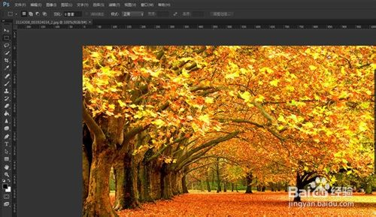

1. 第五步：要是选择自动打开设置的JPEG，就是之前这个图片用CameraRaw打开过并修改（设置）了一些参数，图片上保存了Camera Raw数据，如果设置成为自动打开设置的JPEG，那么下次Photoshop就会用Camera Raw打开图片，而且还是你之前设置修改的参数。

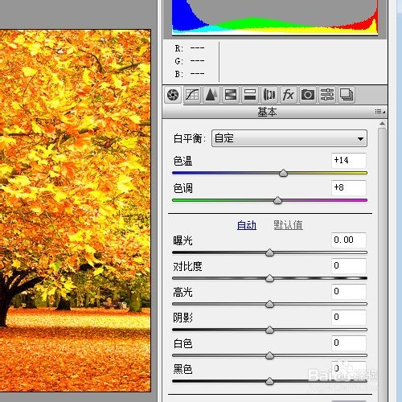

END

第二种用Camera Raw插件打开jpg图片的方法

1. 第一：选择文件菜单打开为…

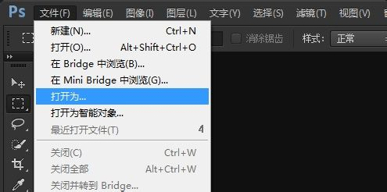

1. 第二步：选中图片，后面格式选择Camera Raw

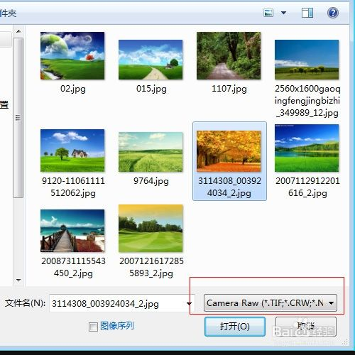

1. 第三步：图片就用Photoshop的Camera Raw差价打开了



END

注意事项

* 用Camera Raw编辑jpg格式一定要修改色彩空间，否则输出的和显示的不一致！